附件1
卫生、中医药专业副高技术资格考试专业目录
专业编码 | 专业名称 | 专业编码 | 专业名称 | 专业编码 | 专业名称
001 | 心血管内科 | 042 | 临床医学检验临床血液 | 082 | 中药学
002 | 呼吸内科 | 043 | 临床医学检验临床微生物 | 083 | 职业卫生
003 | 消化内科 | 044 | 临床营养 | 084 | 环境卫生
004 | 肾内科 | 045 | 医院药学 | 085 | 营养与食品卫生
005 | 神经内科 | 046 | 临床药学 | 086 | 学校卫生与儿少卫生
006 | 内分泌 | 047 | 护理学 | 087 | 放射卫生
007 | 血液病 | 048 | 内科护理 | 088 | 传染性疾病控制
008 | 传染病 | 049 | 外科护理 | 089 | 慢性非传染性疾病控制
009 | 风湿病 | 050 | 妇产科护理 | 090 | 寄生虫病控制
011 | 普通外科 | 051 | 儿科护理 | 091 | 健康教育与健康促进
012 | 骨外科 | 052 | 病理学技术 | 092 | 卫生毒理
013 | 胸心外科 | 053 | 放射医学技术 | 093 | 妇女保健
014 | 神经外科 | 054 | 超声医学技术 | 094 | 儿童保健
015 | 泌尿外科 | 055 | 核医学技术 | 095 | 微生物检验技术
016 | 烧伤外科 | 056 | 康复医学治疗技术 | 096 | 理化检验技术
017 | 整形外科 | 057 | 临床医学检验临床基础检验技术 | 097 | 病媒生物控制技术
018 | 小儿外科 | 058 | 临床医学检验临床化学技术 | 098 | 病案信息技术
019 | 妇产科 | 059 | 临床医学检验临床免疫技术 | 099 | 口腔医学技术
020 | 小儿内科 | 060 | 临床医学检验临床血液技术 | 100 | 医学工程
021 | 口腔医学 | 061 | 临床医学检验临床微生物技术 | 103 | 地方病控制
022 | 口腔内科 | 062 | 卫生管理 | 108 | 消毒技术
023 | 口腔颌面外科 | 063 | 普通内科 | 109 | 输血技术
024 | 口腔修复 | 064 | 结核病 | 110 | 药物分析
025 | 口腔正畸 | 065 | 老年医学 | 111 | 心电图技术
026 | 眼科 | 066 | 职业病 | 112 | 脑电图技术
027 | 耳鼻喉(头颈外科) | 067 | 计划生育 | 113 | 全科医学（中医类）
028 | 皮肤与性病 | 068 | 精神病 | 114 | 中医肿瘤学
029 | 肿瘤内科 | 069 | 全科医学 | 115 | 中西医结合内科
030 | 肿瘤外科 | 070 | 临床医学检验技术 | 116 | 中西医结合外科
031 | 放射肿瘤治疗学 | 071 | 中医内科 | 117 | 中西医结合妇科
032 | 急诊医学 | 072 | 中医外科 | 118 | 中西医结合儿科
033 | 麻醉学 | 073 | 中医妇科 | 119 | 介入治疗
034 | 病理学 | 074 | 中医儿科 | 120 | 重症医学
035 | 放射医学 | 075 | 中医眼科 | 121 | 中医护理
036 | 核医学 | 076 | 中医骨伤科 | 151 | *采供血医学
037 | 超声医学 | 077 | 针灸科 | 152 | *采供血护理
038 | 康复医学 | 078 | 中医耳鼻喉科 | 153 | *采供血检验技术
039 | 临床医学检验临床基础检验 | 079 | 中医皮肤科 | 154 | *血液制备技术
040 | 临床医学检验临床化学 | 080 | 中医肛肠科
041 | 临床医学检验临床免疫 | 081 | 推拿科
注：专业名称前有*的专业为纸笔考试
附件2
电子发票打印流程
电子发票打印流程如下：
1.登录四川省人力资源和社会保障厅官网（rst.sc.gov.cn）“人事考试”专栏，点击“电子发票”。
2.进行身份验证。
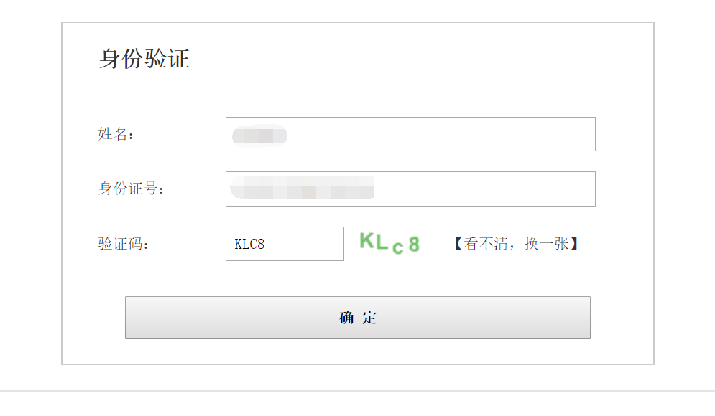
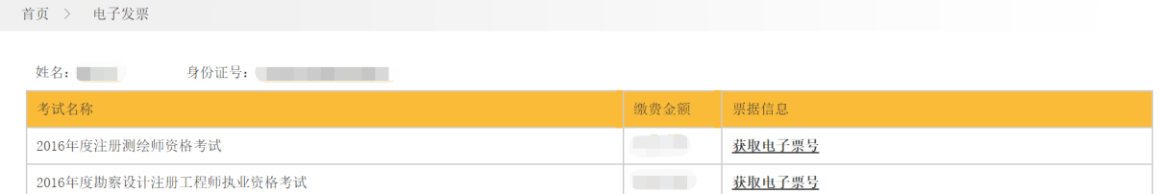
3.根据考试项目，点击“获取电子票号”。
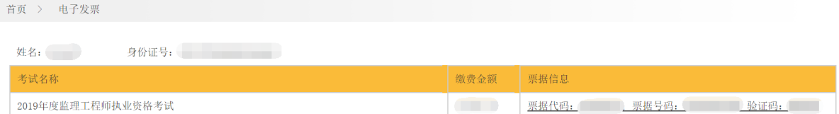
4.获取到票据信息后，将显示：
5.点击票据信息下方链接，弹至四川省财政电子票据公共服务平台（http://czt.sc.gov.cn/pjfw/html/index.html），按界面提示操作，填写对应的信息，即可获取您的电子发票。

